SZANOWNI PRACOWNICY
WYDZIAŁU BIOTECHNOLOGII

Z A P Y T A N I E O F E R T O W E

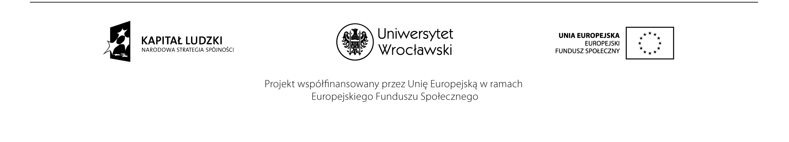
Zwracamy się z zapytaniem ofertowym dotyczącym opracowania treści ankiet oraz przeprowadzenia ewaluacji uczestników projektu za semestr letni r.a.2013/2014 dla II i III roku studentów biotechnologii zamawianej I stopnia (analiza danych zastanych - ocena atrakcyjności kształcenia i zarządzania, przeprowadzenie badań ankietowych, wywiadów, opracowanie raportu cząstkowego) w ramach projektu „Uatrakcyjnienie i wzbogacenie kształcenia oraz zwiększenie liczby absolwentów na kierunku Biotechnologia I stopnia” realizowanego przez Uniwersytet Wrocławski ze środków Europejskiego Funduszu Społecznego w ramach Priorytetu IV „Szkolnictwo wyższe i nauka”, Programu Operacyjnego Kapitał Ludzki, Działanie 4.1 „Wzmocnienie i rozwój potencjału dydaktycznego uczelni oraz zwiększenie liczby absolwentów kierunków o kluczowym znaczeniu dla gospodarki opartej na wiedzy”, Poddziałanie 4.1.2 „Zwiększenie liczby absolwentów kierunków o kluczowym znaczeniu dla gospodarki opartej na wiedzy”.
Na materiałach ewaluacyjnych muszą się znaleźć loga PO KL i UE z odniesieniami słownymi -wytyczne dotyczące oznakowania projektów w ramach PO KL na stronie Ministerstwa Edukacji Narodowej: www.efs.men.gov.pl, www.funduszestrukturalne.gov.pl
Wykonanie ewaluacji – do 21 LISTOPADA 2014 r.
Prosimy o odpowiedź na zapytanie ofertowe i ewentualnej cenie brutto.
Prosimy o przesłanie oferty elektronicznie do dnia 23 października 2014 r. do godz. 8.00

Uniwersytet Wrocławski
Wydział Biotechnologii
ul. Joliot-Curie 14 A
50-383 Wrocław
tel.71 37 56 368
e-mail: biotwo@ibmb.uni.wroc.pl

